**NÚMERO CINCO*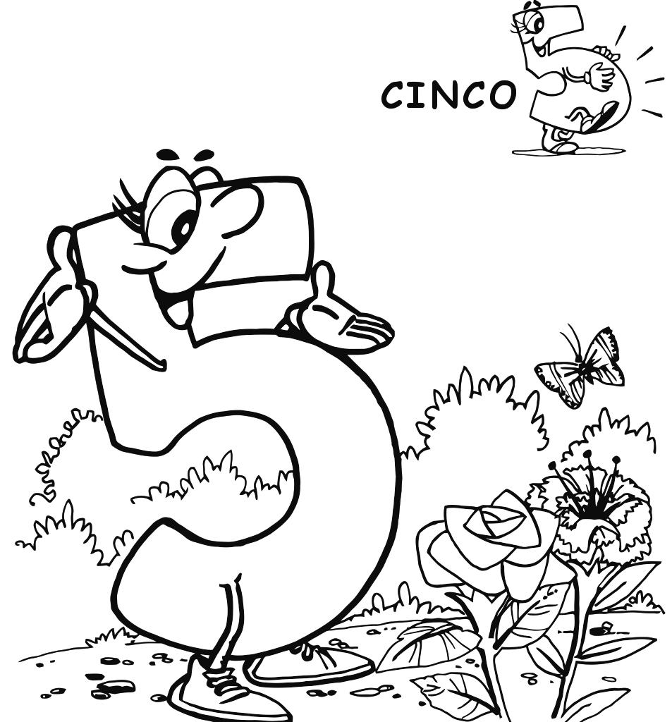***

***Repasar***

***Delinea con plumón delgado el número 5.***

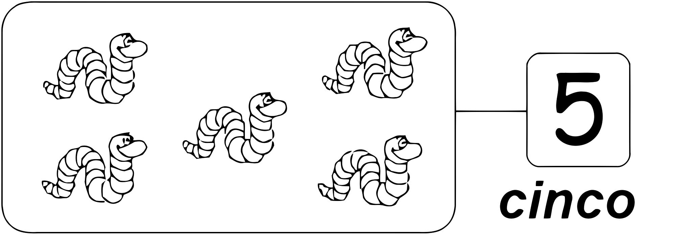

***Delinea el número 5 con plumón delgado, luego píntalo.***

***Pinta según el número indicado.***

***Pinto de acuerdo a lo que me indican los números.***

ROJO: 1 

AMARILLO: 2 

VERDE: 3 

AZUL: 4 

ROSADO: 5 

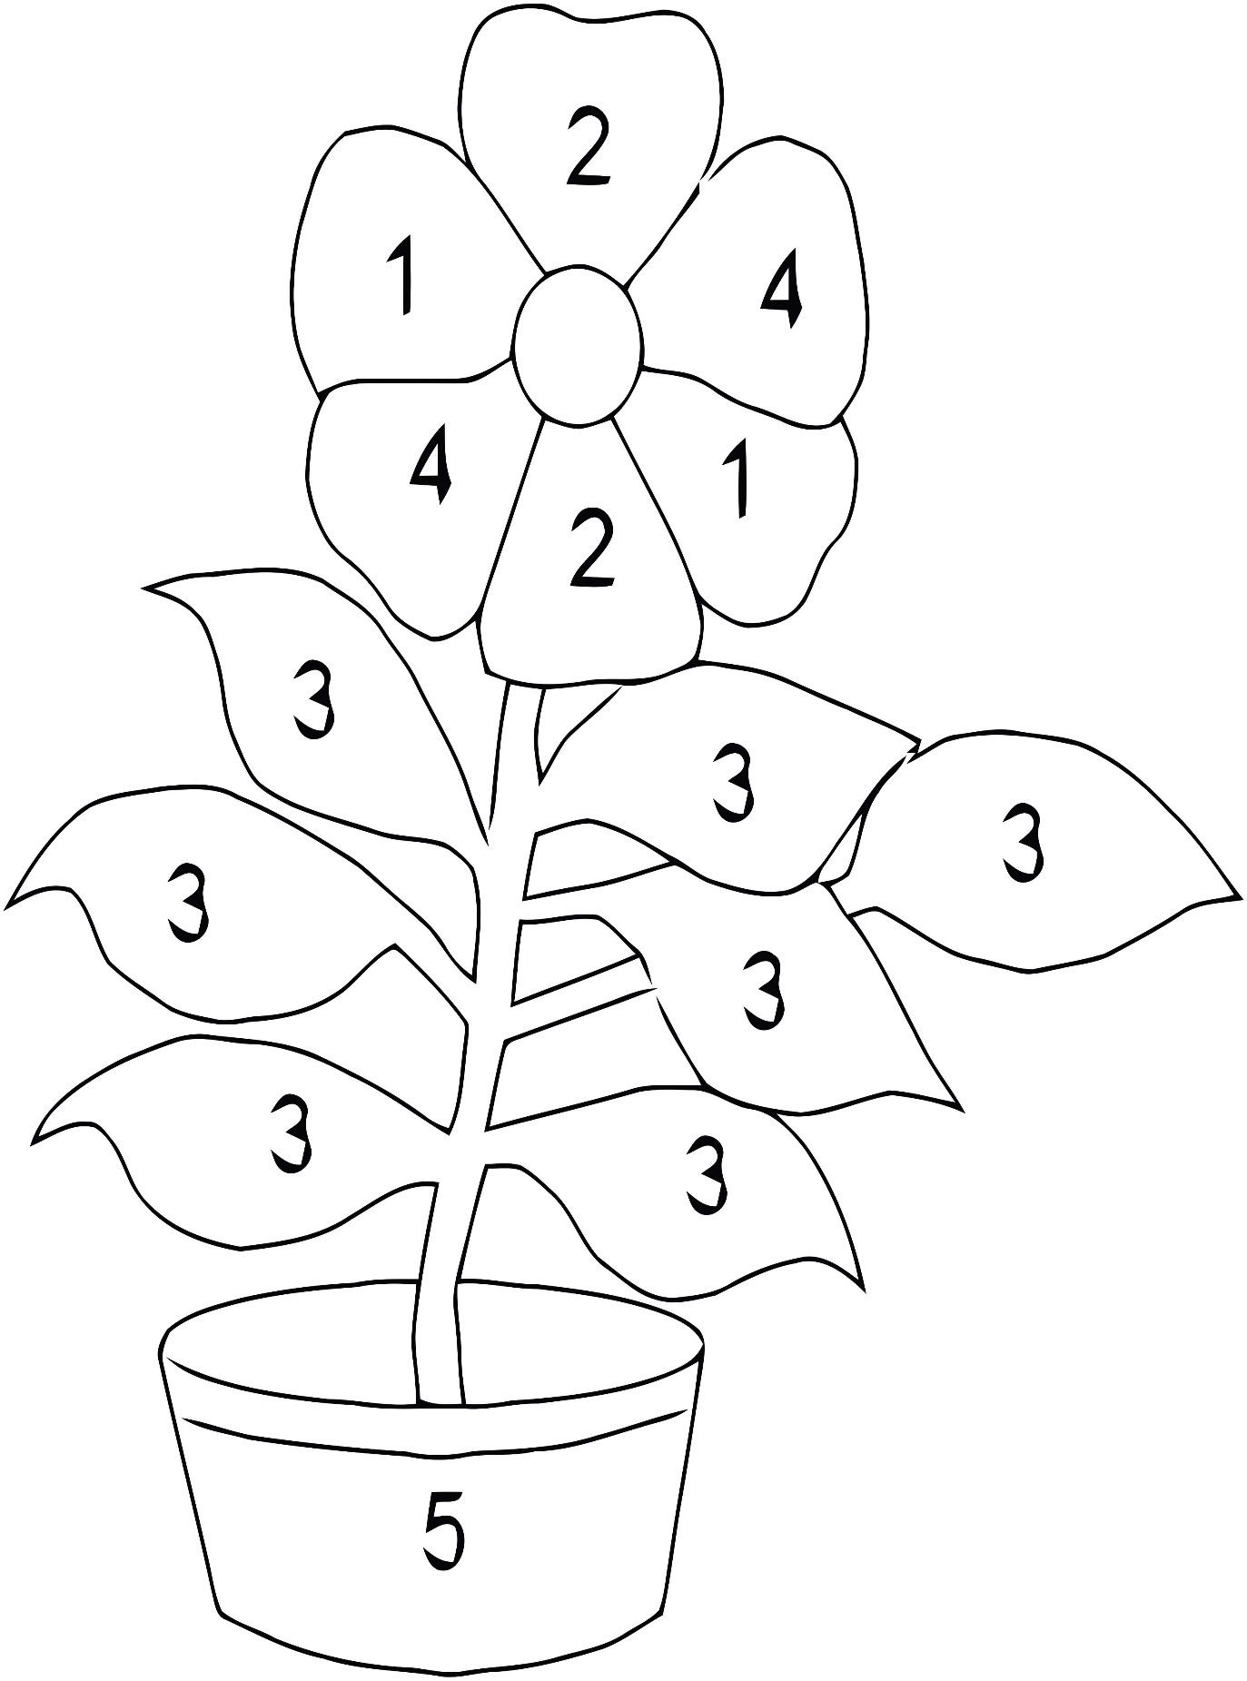

**PINTA**

***1 amarillo 2 azul***

3 verde 4 anaranjado

1

1

1

1

1

1

2

2

2

2

1

2

1

2

2

1

3

3

3